Эхо войны
Воспоминания – это волшебные одежды, которые от употребления не изнашиваются.
Роберт Стивенсон

Война. Как много горя принесла она в каждый дом, в каждую семью. Невозможно забыть ту боль, те потери, которые пережили наши бабушки и дедушки. Слушая их рассказы, я всегда задаюсь вопросом: «А я бы так смогла?» Ведь это настоящие герои, которые совершали подвиги, погибали ради своей Родины. Каждый раз их рассказы и воспоминания, словно эхо той далекой войны, содрогают сердца людей нашего поколения, кто обязан жизнью этим героям.
Я хочу рассказать о судьбе одной семьи, которую страшная война просто разрушила. Это семья моих прадедушки и прабабушки по линии отца, Ивана и Клавдии Вдовенко.
Когда началась Великая Отечественная война, и вся страна узнала эту страшную новость, семья жила очень счастливо. Отец работал в поле трактористом, Клавдия занималась хозяйством. Старший сын Виктор оканчивал школу и собирался идти работать вместе с отцом. Он очень любил свою деревню Каменки Тамбовской области. Младший сын Юрий учился в школе. Семья была дружная, веселая, дети всегда почитали и слушались родителей.
Иван Петрович Вдовенко родился 1 октября 1901 года в деревне Каменки Тамбовской области. Он очень рано познал взрослую жизнь. Когда ему было два года, на глазах умерла от брюшного тифа мама. Мальчика воспитывала бабушка. Когда Иван вырос, то встретил Клавдию. Они поженились. В своей семье Иван и Клавдия на первое место ставили заботу о детях, старались наделить их любовью и заботой, которую сами не получили в детстве. Клавдия тоже была сиротой, воспитывалась в детском доме.

Узнав страшное известие о начале войны, Иван Петрович добровольно ушел на фронт. Клавдия и сыновья провожали отца через поле до пункта сбора. Он собрал букет ромашек и подарил своей жене. А сыновьям наказал слушаться свою мать и помогать ей во всем. Никто из них не знал в тот момент, что расстаются они навсегда. Служил Иван Петрович на Западном фронте. Был танкистом в 406 танковом батальоне 187 танковой бригады, а затем в составе 171 отдельного танкового батальона 16 ударной армии Калининского фронта. Письма приходили с фронта редко. Но в них Иван всегда очень нежно писал о любви к жене и сыновьям. Говорил, что бьет врагов и скоро вернется домой. Но в бою 13 июня 1943 года за город Велиж Смоленской области Иван Петрович Вдовенко был смертельно ранен. Когда его танк загорелся, Иван понял, что жизнь через несколько минут закончится. Он выбрался из горящего танка, взял в руку гранату и побежал навстречу немецкому танку. Он подорвал его, крикнув: «Будьте вы прокляты!». И сам тоже погиб. Об этом написал позже боевой друг Ивана. Получив похоронку, Клавдия Ивановна три дня лежала, смотря в потолок, не могла прийти в себя. Но потом нашла в себе силы, решив, что не имеет права сдаваться и показывать слабость, ведь она обязана перед мужем не подвести его, воспитать сыновей. Все это время, как муж ушел на фронт, она вместе со всеми женщинами села работала в поле, очень уставала, но знала, что на фронте устают еще больше. Сын Виктор, окончив в 1943 году школу фабрично-заводского обучения в Тамбове, был направлен на завод «Трактодеталь», где получил «бронь». Но, узнав о гибели отца, желая отомстить врагу, он обивал пороги военкомата. В итоге добился повестки, прошел школу молодого бойца и был распределен в ракетно-зенитный полк. Всю войну тягал 20-килограммовые катушки с намотанными километрами проводов. Отвечал за линии, по которым шли все команды. Невидимо, но управлял боем. Был награжден медалью : «За отвагу».
В ноябре 1944 года полк Виктора Ивановича преодолевал Карпатские горы, шел укреплять 4-й Украинский фронт. Потом поступил новый приказ – оказать помощь Венгрии, Румынии, Польше, Чехословакии. Там при исполнении воинского задания Виктор Иванович погиб.
Клавдия Ивановна получила вторую похоронку. В это время Юрию исполнилось 18 лет, и он тоже пошел на фронт. Юрий Иванович не убил ни одного фашиста, не уничтожил ни одного танка. Эшелон, на котором везли на фронт бойцов, был взорван. Об этом позже узнала Клавдия Ивановна.

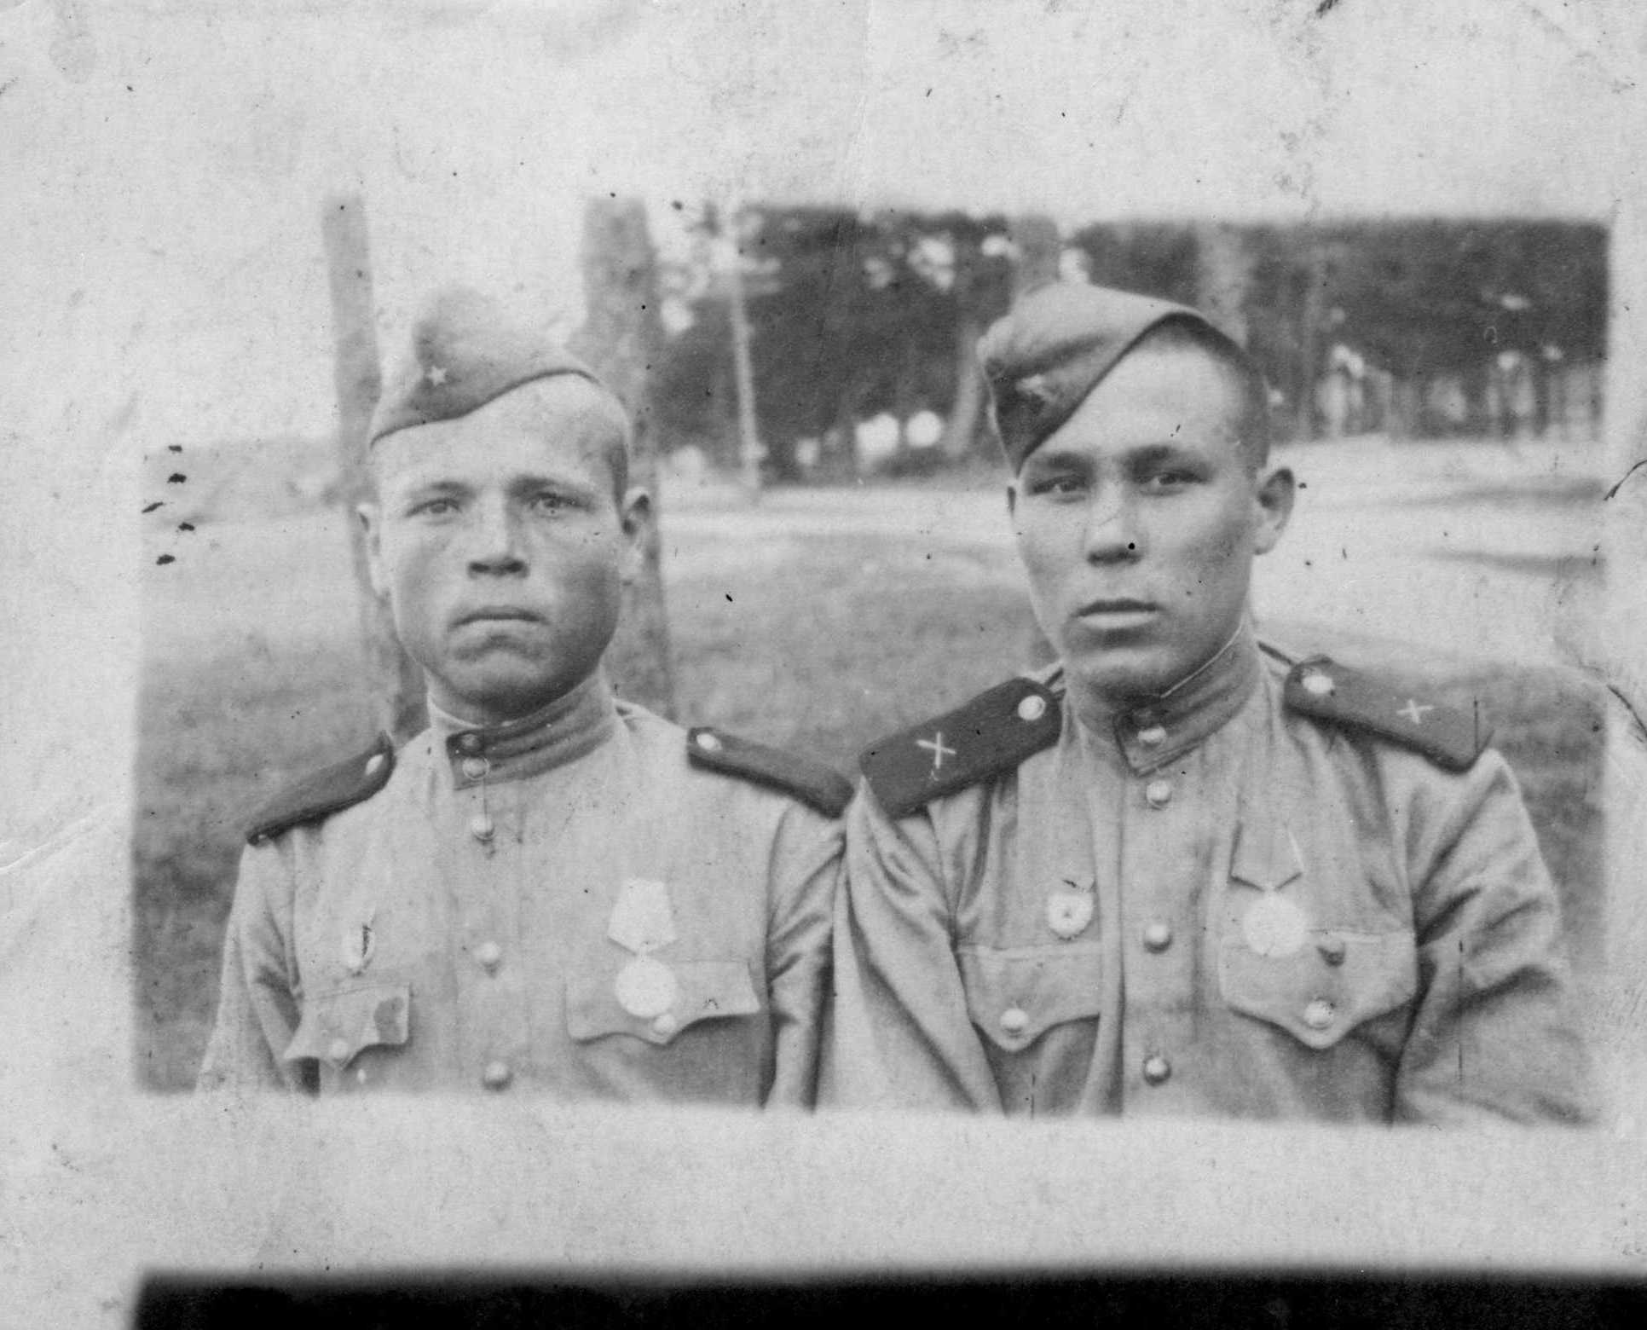

Сыновья Виктор (справа) и Юрий (слева) Вдовенко

Вскоре окончилась война. Вся страна радовалась Великой победе, возвращались с фронтов герои. Но Клавдия Ивановна понимала, что никто из ее мужчин уже не вернется. Она ждала, верила в чудо. Но…
На фотографии: в центре Клавдия Ивановна Вдовенко, справа приемная девочка-сирота Галина.
Послевоенное время.

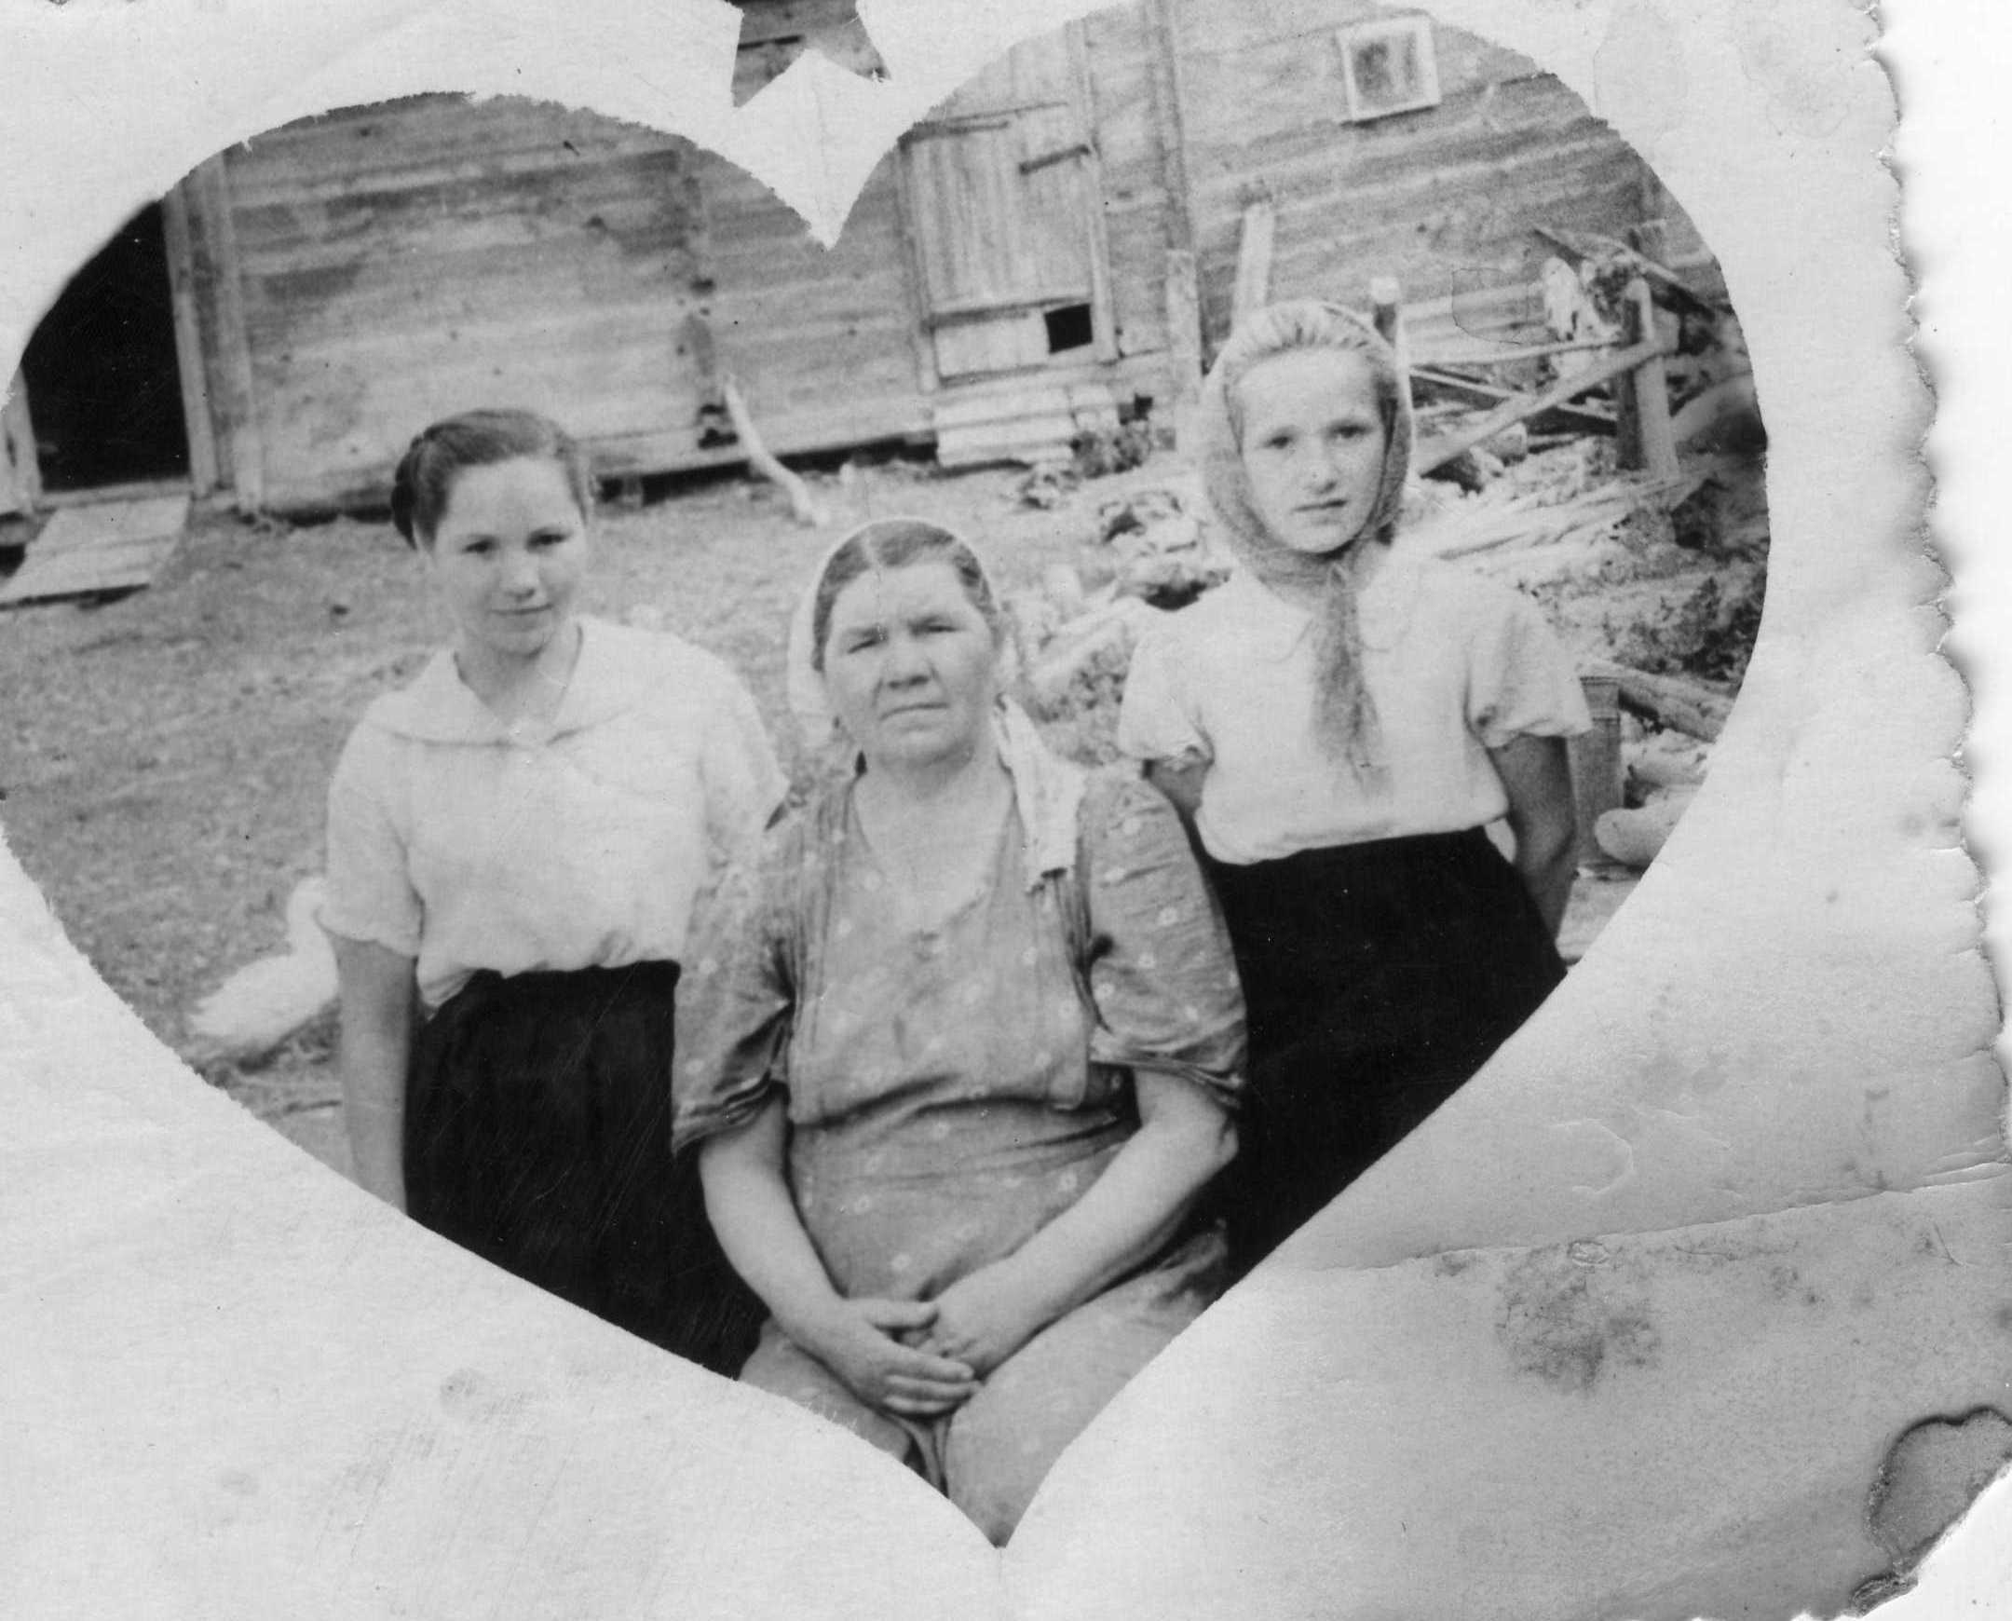

На фотографии: в центре К. И. Вдовенко, справа приемная дочка Галина. Послевоенное время.

До последних дней не снимала с головы она черного платка. Ради чего жить? Кому дарить свою любовь? Однажды, идя по улице, Клавдия Ивановна встретила девочку-сироту. Ей тоже некуда было идти, ее родители погибли на фронте, а бабушка на днях умерла от горя. Клавдия Ивановна взяла девочку к себе, воспитала настоящим человеком, подарила любовь и заботу. Ведь не зря же ее муж и сыновья отдали свои жизни. Эта девочка, позже и стала моей бабушкой Галиной Петровной Можаровой. Она мне и рассказала всю эту историю.
Клавдия Ивановна умерла 8 октября 1965 года. Всегда она помнила эту страшную войну и до последних дней жизни не снимала траура.
В нашей семье сохранились лишь воспоминания и несколько фотографий. Знаю, что Ивану Петровичу было присвоено звание Героя Советского Союза посмертно. Виктор был награжден медалью «За отвагу». Не все сведения о наградах сохранились.

Я очень рада, что могу рассказать об этих героях. Это история нашей семьи. Мы обязаны помнить и гордиться, чтобы память, как эхо войны, оставалась в наших сердцах.

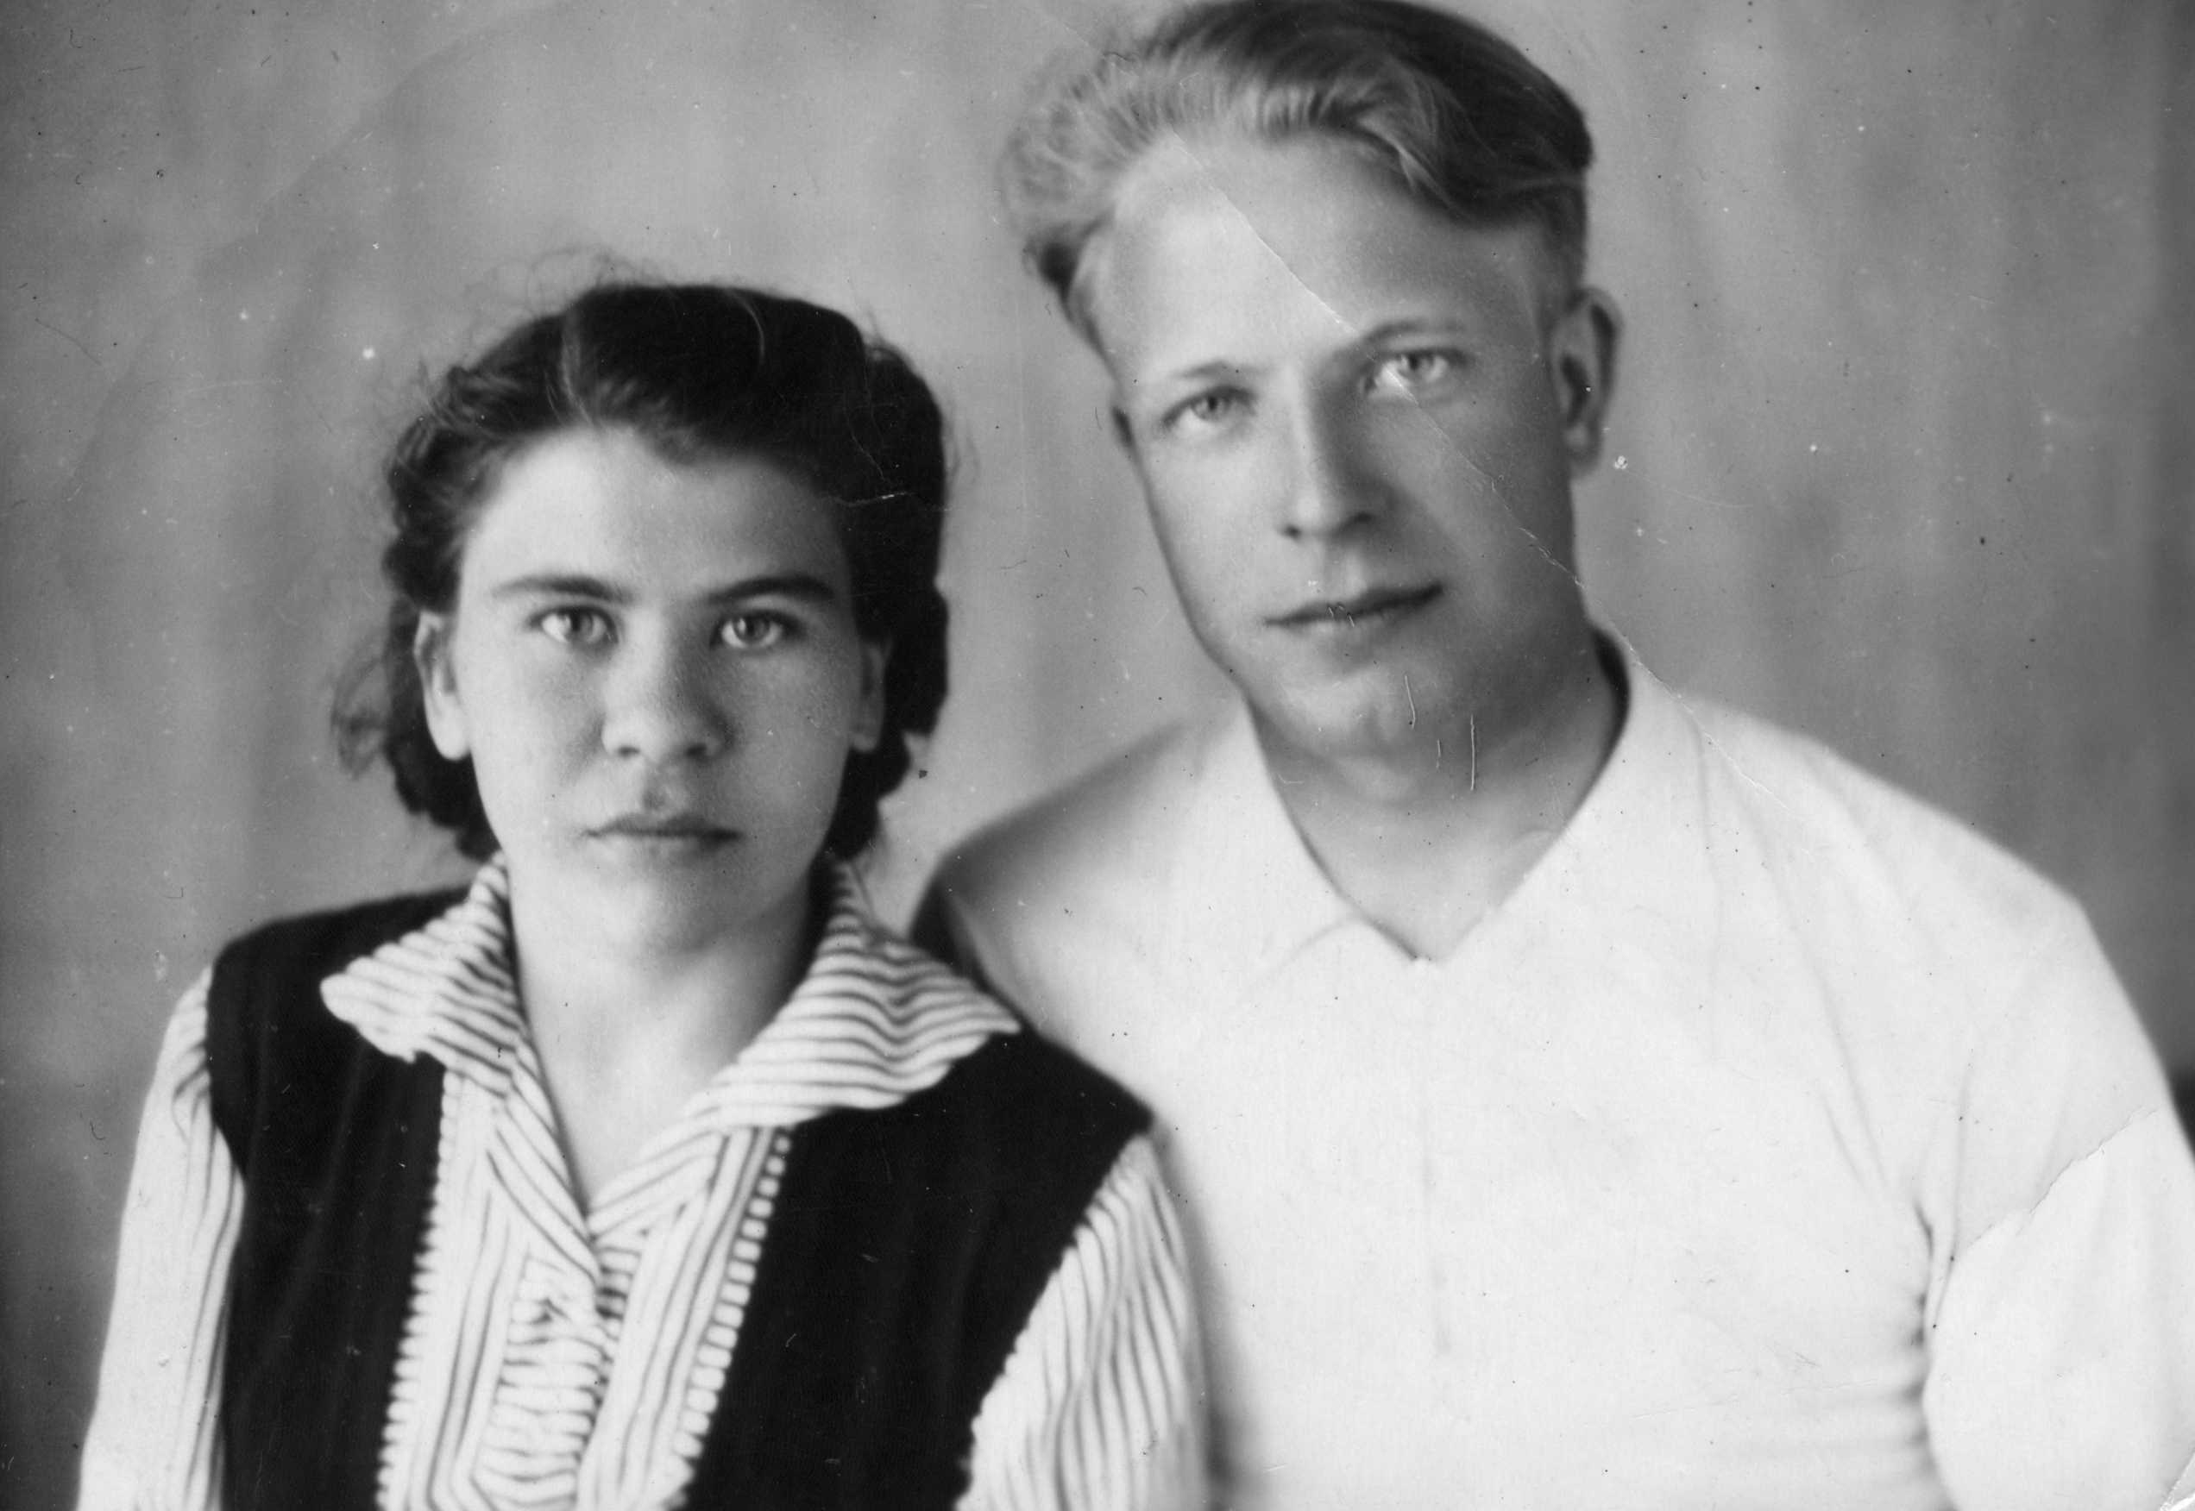
Иван Петрович и Клавдия Ивановна Вдовенко. Довоенное время.

